**Robotika dan Sistem Cerdas**

**Webot Tutorial ‘The Supervisor’**

Diajukan untuk memenuhi UAS pada mata kuliah

Robotika dan Sistem Cerdas

Oleh :

Muhammad Syaiful Rahman (1103192198) (TK-43-GAB)



**PROGRAM STUDI S1 TEKNIK KOMPUTER**

**FAKULTAS TEKNIK ELEKTRO**

**UNIVERSITAS TELKOM**

**BANDUNG**

**2023**

1. Pertama kita buat new project file dengan nama my_supervisor

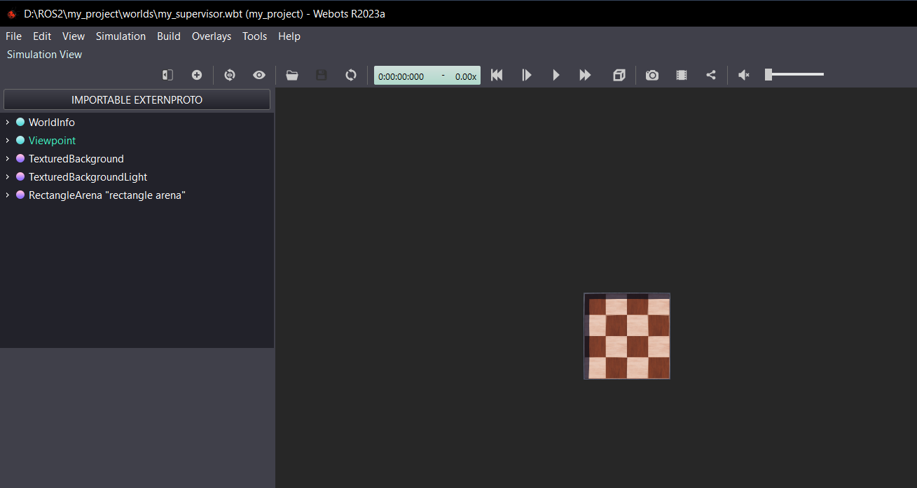

1. 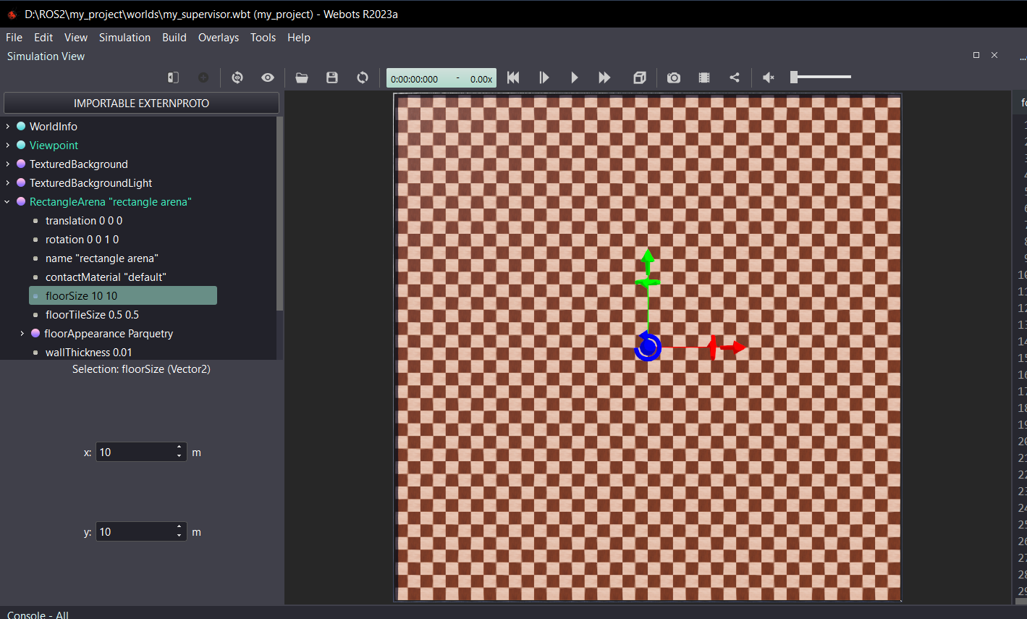Ubah floor size menjadi 10 x 10 m
2. Add robot dengan ikuti perintah berikut 🡪 (Add button and navigate to: PROTO nodes (Webots projects) / robots / sphero / bb8)

1. A screenshot of a video game

   Description automatically generatedUbah opsi controller menjadi ‘none’
2. Add robot dan beri nama ‘supervisor’

1. Graphical user interface, website

   Description automatically generatedUbah nilai supervisor pada robot menjadi TRUE
2. Buat controller baru dan beri nama superVisorController

1. Ubah controller pada robot
2. Graphical user interface

   Description automatically generatedSalin code dari webot documentation ke dalam Webot

1. 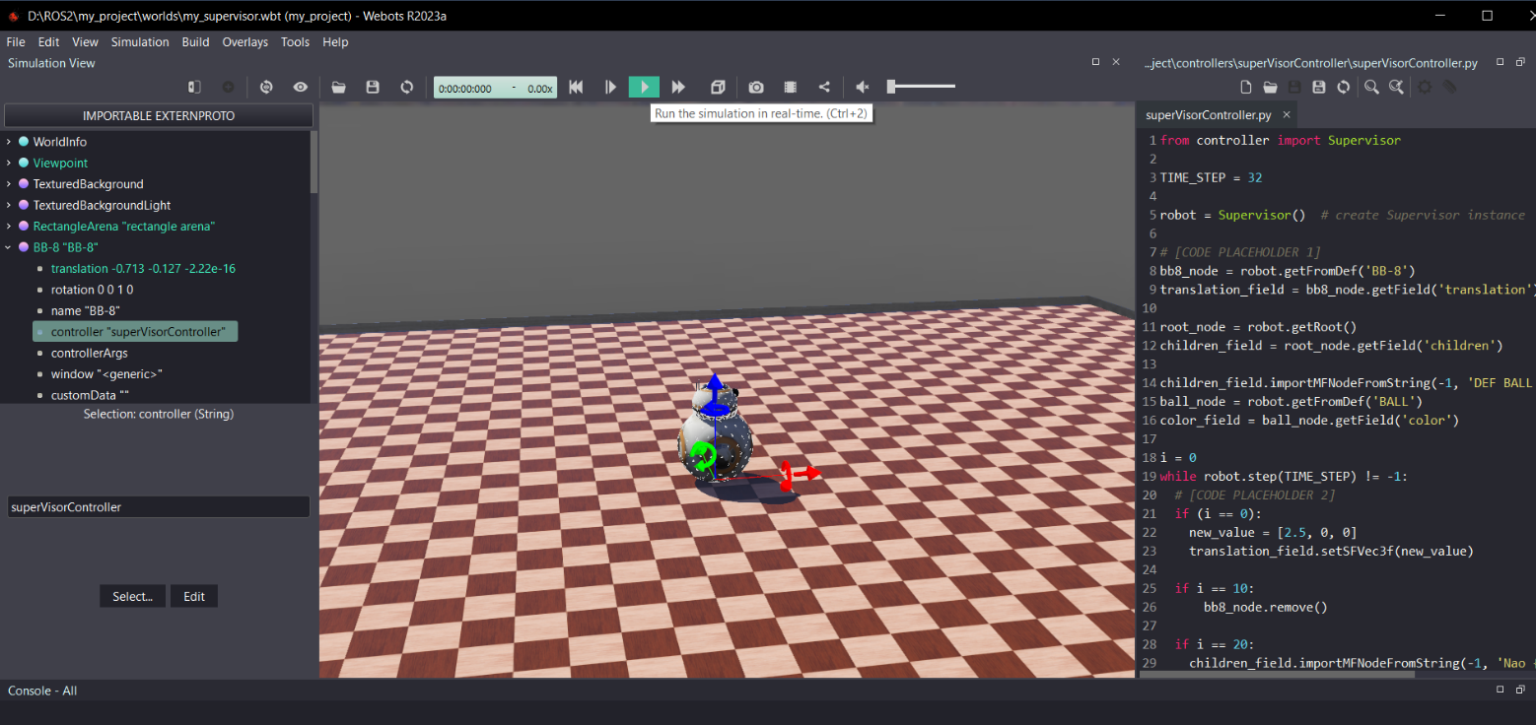Save code (CTRL+S) dan run simulation